Przysposobienie do pracy – SPdP (24.04.2020) (2 godziny)
Temat: Obyczaje kulinarne (2 godziny)
Cele: uczeń:
- Potrafi wykonać na podstawie przepisu charakterystyczne potrawy kuchni polskiej
- nabywa wiedzę o tradycjach i zwyczajach regionalnych,
- poznaje kuchnię regionalną: potrawy, oraz sposób przyrządzania,
- nabywa wiadomości na temat zasad higieny podczas przygotowywania posiłków (dokładanie, mycie rąk, praca na przygotowanych elementach, wyposażenie kuchenne, odzież ochronna).

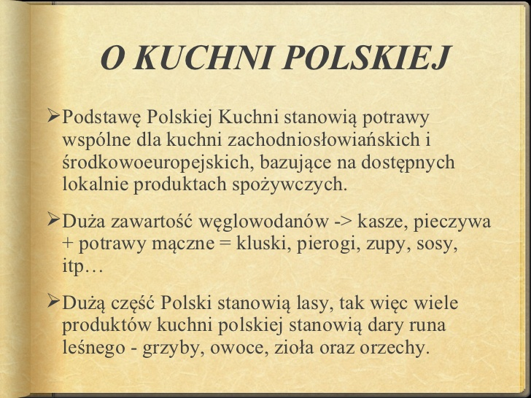
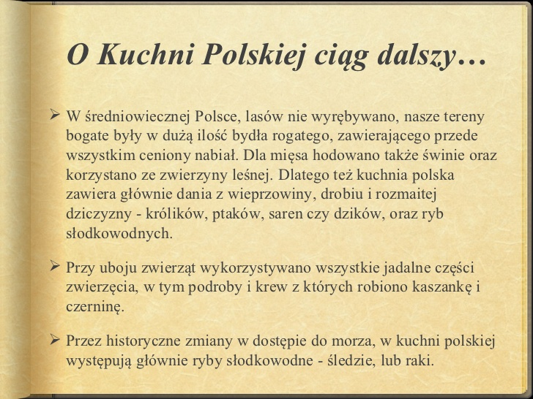

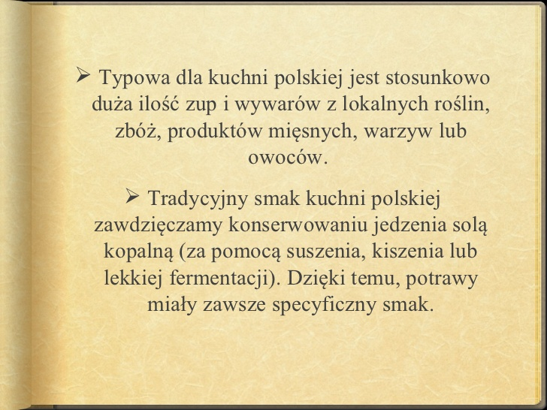
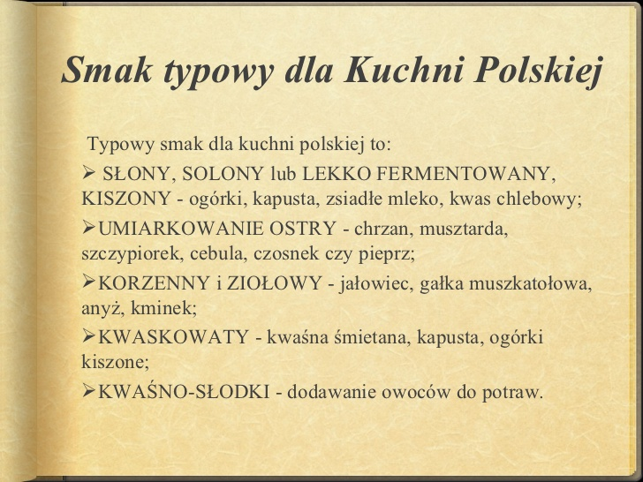

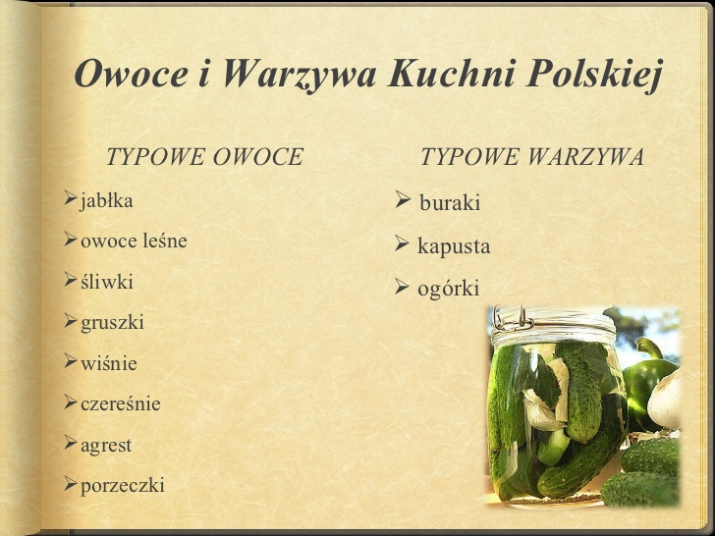
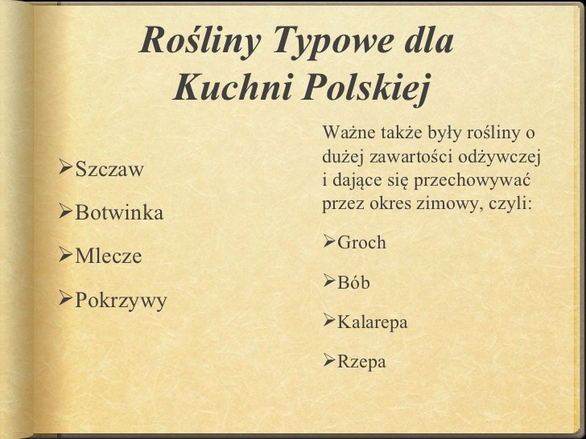

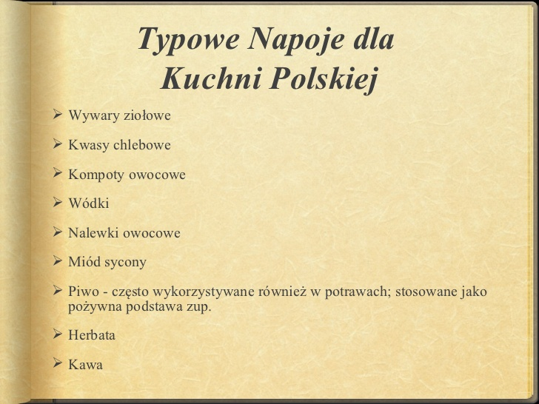
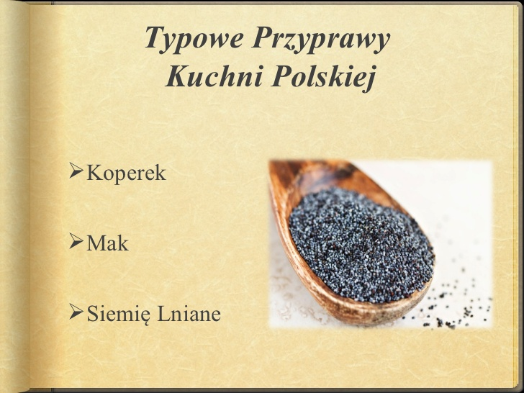

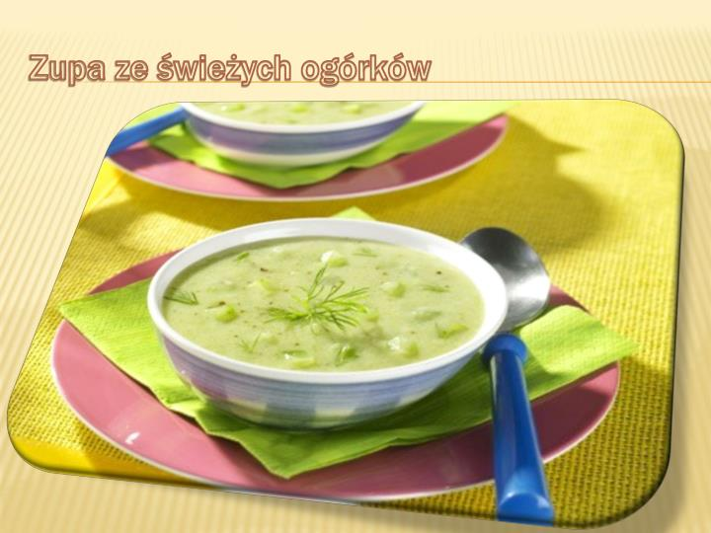
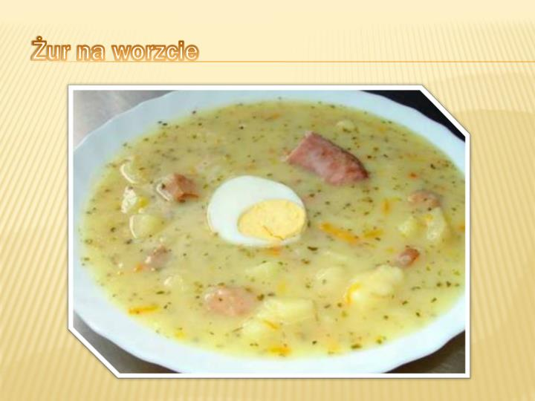
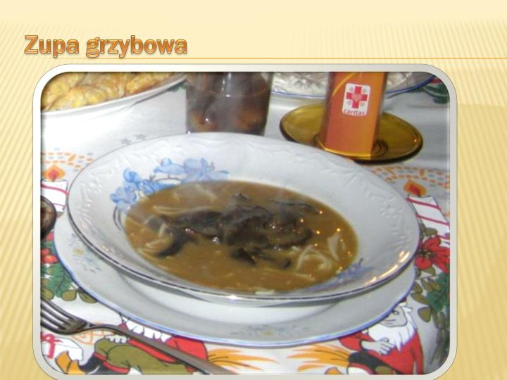
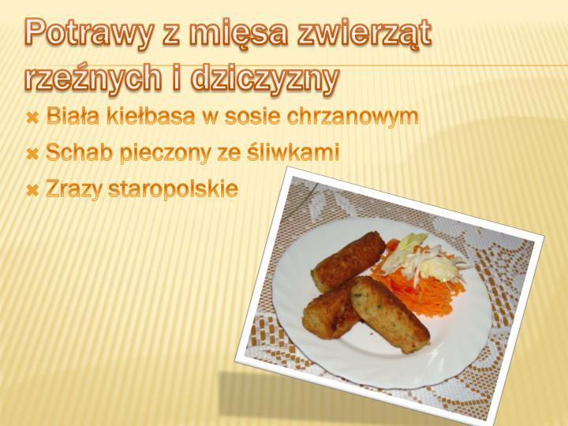

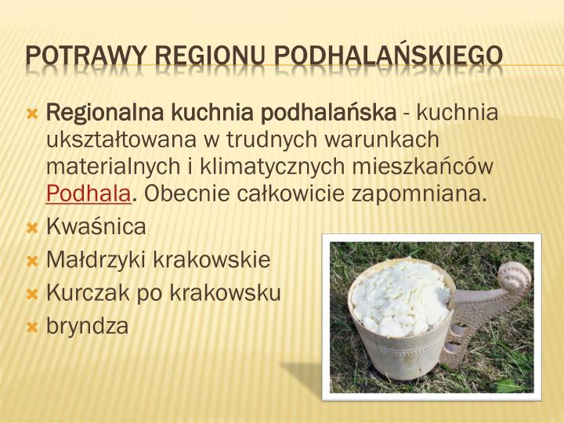
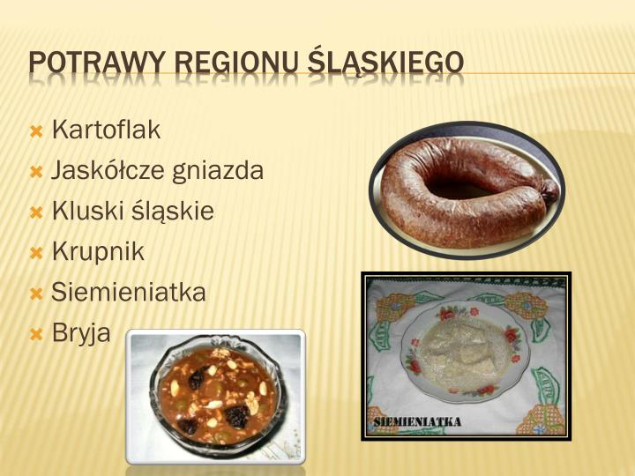
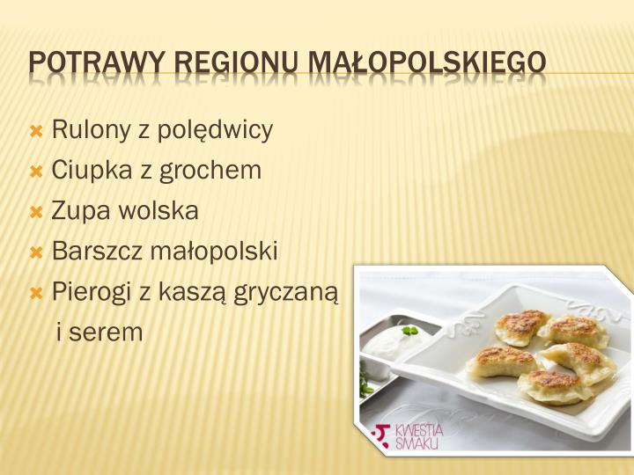
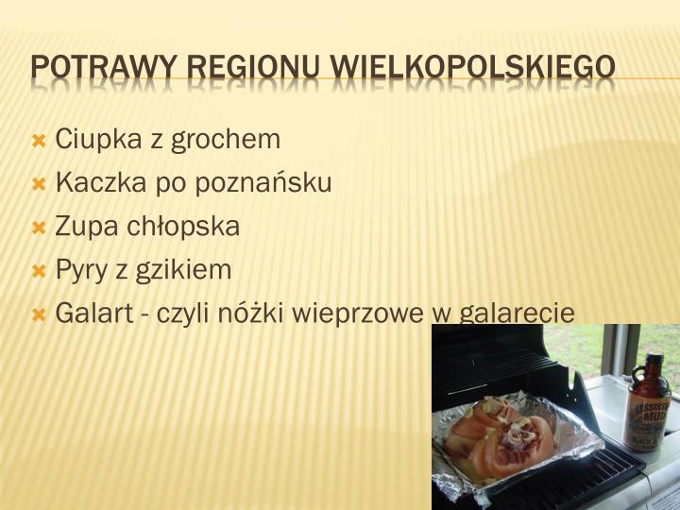

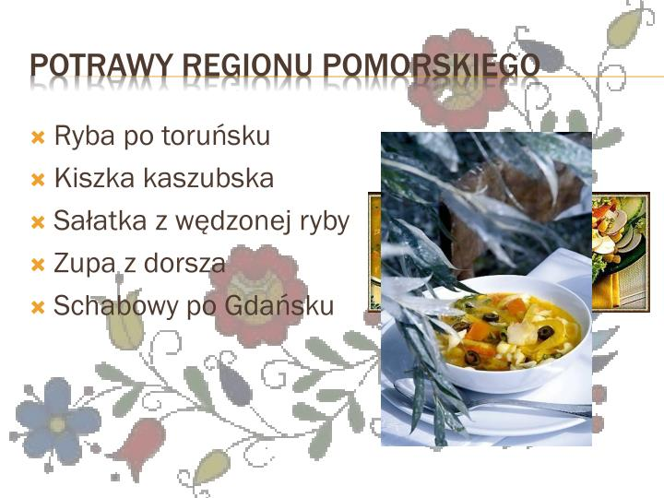

Zadanie domowe:
Przygotuj z mamą / babcią na obiad jedną z wymienionych potraw.
Miło widziane zdjęcie.
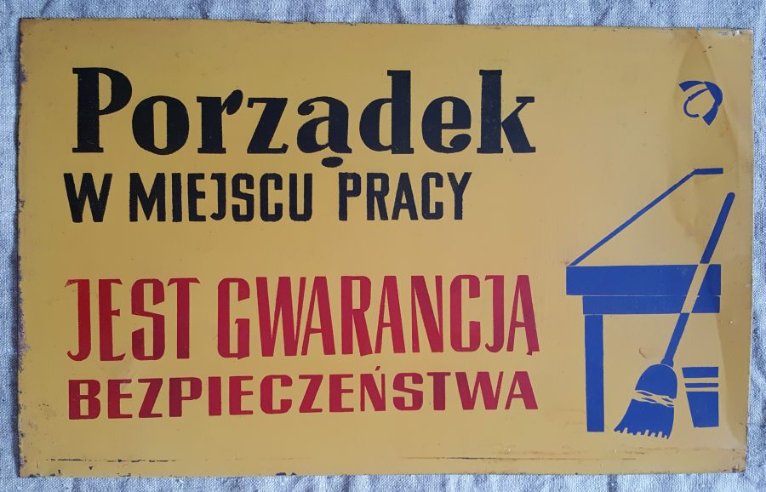

nauczycielka pdp - Anna Mazurek

